**Тема: Различение звуков Ч - Т'.**

1. Сравни звуки Ч—Т' по артикуляции.

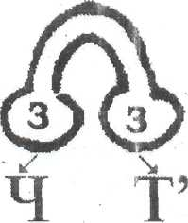

2. Прочитай и запиши по памяти.

ЧА-ТЯ ЧИ - ТИ - ЧИ

ЧЕ-ТЕ АЧ - АТЬ - АЧ

ЧУ-ТЮ ОТЬ - ОЧ - ОТЬ

3. Сравни пары слов, запиши и выдели.Ч—Т'. Образец: меч — меть.

мяч — мять, печь — петь, вечер — ветер, чашка — тяжко, челка – телка, чесал — тесал, плести — плечи, прячь – прядь.

Объясни значение слов.

Найди слово, написание которого расходится с произношением.

4. Образуй слова по схемам.

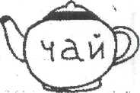полу ка

отве ник

выклю ная

.

5. Поставь около картинок буквы Ч**—** Т**'** Раскрась те предметы, которые можно объединить в какие-либо группы.

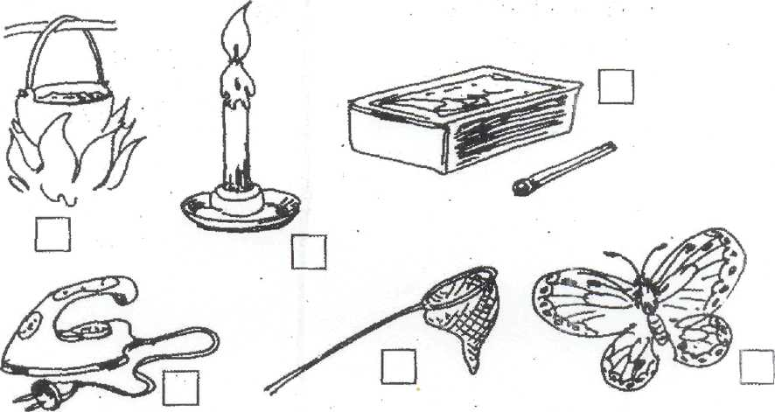

6. Измени слова по образцу.

Образец: лететь — я лечу — он летит.

Катить, молотить, заметить, светить, чертить, крутить, колотить.

7. Распредели слова в два столбика.

Образец: что делать? что сделать?

приучать приучить

Слова: различаю, получаю, встречаю, отличаю, отключаю, включаю.

8. Отгадай загадки, запиши отгадки.

а) Гуляю в поле, летаю на воле в) Горит, а не жжёт,

Вдоль села пробегаю — Висит и свет даёт.

Сугробы наметаю.

б) К маме-речке бегу г) Через поле и лесок

И молчать не могу Подаётся голосок

Я её сын родной, Он бежит по проводам

А родился весной Скажешь туг, а слышно там

9. Прочитай стихотворение. Спиши, вставляя буквы Ч**—** Т**'**

Буквы разные писать

Тонким перышком в __етрадь

У__ат в школе, у__ат в школе, у__ат в школе.

Умножа__ь и вы_ита__ь,

Малышей не обижа__ь

У__ат в школе, у__ат в школе, у __ат в школе.

10. Исправь ошибки, и ты прочитаешь стихотворение.

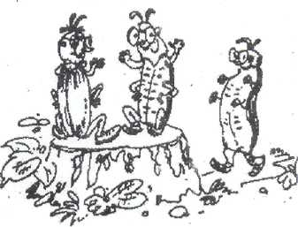Сидят на пеньке светлятьки,

Надев голубые отьки.

Хочел я поймач светлятька,

Нашёл на пеньке свелятька.

— Так вот ты какой, светлятёк?!

— Такой вот! — сказал тервятёк.